BẢNG

Cho một bảng có kích thước NxN. Các ô trong bảng ban đầu lần lượt có các giá trị từ 1 đến N² theo thứ tự từ trên xuống dưới, từ trái qua phải. Trong bảng, ta có thể thực hiện hai thao tác sau:
- Xoay dòng: Tất cả các ô trong một dòng được xoay vòng qua phải một vị trí, do đó ô cuối trên dòng đó sẽ chuyển lên ô đầu tiên.
- Xoay Cột: Tất cả các ô trong cột được xoay vòng xuống dưới, do đó ô cuối của cột sẽ chuyển lên ô đầu của cột.
An vừa tham gia vào một khóa học lập trình và đã thiết kế một thuật toán di chuyển một ô có giá trị X trong bảng đến ô có vị trí (D, C) như sau:
- Trong khi X chưa ở cột C, hãy Xoay dòng tại vị trí của X.
- Trong khi X chưa ở dòng D, hãy Xoay cột tại vị trí của X.
Dưới đây là ví dụ cho thấy cách thuật toán trên di chuyển ô có giá trị 6 đến vị trí (3,4) từ cấu hình ban đầu của bảng.
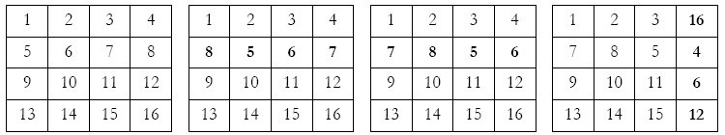

Yêu cầu: An muốn sử dụng thuật toán của mình để di chuyển lần lượt K số. Hãy viết một chương trình cho biết tổng số lượng thao tác xoay vòng (cột và dòng) mà thuật toán thực hiện sau khi di chuyển K số.
Dữ liệu: Vào từ file văn bản BANG.INP, dòng đầu chứa hai số nguyên N và K (2 ≤ N ≤ 100000, 1 ≤ K ≤ 1000), lần lượt là kích thước của bảng và số lần di chuyển số. K dòng tiếp theo mô tả thao tác di chuyển, mỗi dòng chứa 3 số nguyên X, D và C (1 ≤ X ≤ N² , 1 ≤ R, C ≤ N), An muốn di chuyển các ô theo thứ tự trong tập tin vào.
Kết quả: Ghi ra file văn bản BANG.OUT K dòng, dòng thứ i thể hiện một số nguyên cho biết số lượng thao tác xoay vòng (cột và dòng) mà thuật toán thực hiện sau khi di chuyển số thứ i.
Ví dụ:
BANG.INP |  | BANG.OUT
4 1  6 3 4 |  | 3

